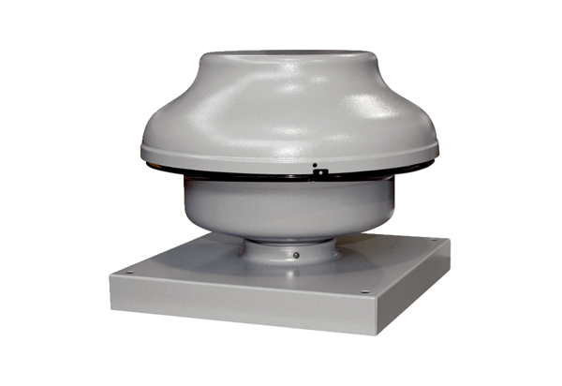Tourelle centrifuge EHD 12Unité de conditionnement : 1 pièceGamme: C
Numéro de référence : 0087.0301Fabricant : MAICO

